大学生科研训练项目结题材料清单
1.项目结题申请书
2.项目申报书复印件（2024 年大科项目无盖章版申报书，提供原申报书和立项证明）
3.论文底稿
4.立项证明
5.论文用稿通知书

项目编号 | 2024DK269
项目级别 | 校级
附件2

六盘水师范学院大学生创新创业训练计划项目

结题申请书

项目名称： | 游韵华章·时空旅测绘梦蓝图
项目类型： | 创新训练 创业训练 创业实践  科研训练 竞赛培育
负 责 人： | 舒永飞 | 电话： | 18798421412
二级学院： | 计算机科学学院 | 年级： | 2024级
指导老师： | 李惠 | 职称： | 教授
起止年限： | 2024年12月—2025年12月
结题时间： | 2026年4月

创新创业学院
2023年12月

项目名称 | 游韵华章·时空旅测绘梦蓝图 |  |  |  | 项目编号 | 2024DK269
项目负  责人 | 姓 名 | 舒永飞 | 学 号 |  | 242802941003
项目负  责人 | 专 业 | 软件工程 | 联系方式 |  | 18798421412
指导教师 | 姓 名 | 李惠 | 从事专业 |  | 软件工程
指导教师 | 职 称 | 教授 | 联系方式 |  | 13339682582
项目组其他  成员 | 姓 名 | 学 号 | 专 业 |  | 联系方式
项目组其他  成员 | 黄芳芳 | 242802941019 | 软件工程 |  | 15599276037
项目组其他  成员 | 周芳 | 242802941042 | 软件工程 |  | 17886316105
项目组其他  成员 | 张浩东 | 242802941054 | 软件工程 |  | 17585600219
项目组其他  成员 | 许娜娜 | 242802941014 | 软件工程 |  | 15685679140
完成情况 | 计划完成时间 | 2025年12月 | 实际完成时间 |  | 2025年12月
项目完成情况 | - 预期成果：1篇论文  - 实际完成情况：  实际完成情况如下：发表论文1篇  - 舒永飞, 李惠, 张浩东, 黄芳芳, 周芳, 许娜娜. 基于多源数据融合与LSTM-ARIMA混合模型的六盘水山地旅游数据预测系统研究[J]. 电脑与电信, 2026, (3): 待刊出.
经费使用情况 | 项目经费使用规划 |  |  | 实际费用支出
经费使用情况 | 版面费等科研相关支出 |  |  | 人民币4000.00元（用于支付《电脑与电信》期刊版面费）
对承担项目的自我评价及建议
本项目针对六盘水山地旅游季节性失衡、高海拔弱网、客流突变难预测、资源配置低效等核心痛点，完成多源数据融合 —LSTM-ARIMA 混合模型 — 三维可视化决策系统研发与实地落地，整体技术创新突出、应用成效显著。
项目实现三大关键突破：一是首创自适应混合预测模型，有效融合线性规律与非线性突变特征，模型整体预测误差降低41.7%，节假日预测精度提升12%–18%；二是采用边缘联邦智能架构，按海拔梯度分层部署模型，将数据处理延迟从 15 分钟降至4.3 秒，大幅提升响应速度，切实解决高海拔网络丢包与数据隐私合规难题；三是建成三维全息决策沙盘，实现客流热力与地形叠加显示，景区预警响应速度提升 3 倍，游客行程效率优化58%。系统在六盘水核心景区实测运行稳定，火把节等高并发场景接待效率提升35%，跨景区联票政策带动客单价提高11.8%，为中小城市山地旅游数字化转型提供了可复制的 Java 全栈技术方案。
同时项目仍存在不足：模型对长期跨季节客流规律捕捉能力有限，数据采集维度有待进一步拓展；三维可视化与政策模拟功能覆盖场景不够全面；系统对基层景区运维能力的适配性有待加强。
建议下一步优化：引入 Transformer 架构提升长期时序预测能力，补充卫星影像、社交媒体情感等多源数据；深化碳足迹评估与打卡热点预测算法，拓展绿色旅游与青年客群适配功能；简化部署与运维流程，完善本地技术支撑体系，推动系统在黔西山地景区规模化推广，持续放大智慧旅游决策价值。

项目主持人：
2026 年 3 月 30 日
指导老师意见：
本项目严格按照立项计划推进各项研究工作，如期完成全部研究任务，圆满达成预期研究目标。项目成功构建适配山地旅游场景的预测决策体系，研发的相关系统在实地实测中运行稳定、成效显著，核心技术指标均达到预期标准；研究期间完成 1 篇学术论文撰写，且已获得期刊用稿通知，研究成果可为山地旅游数字化发展提供有效技术支撑。项目研究过程中学术规范严谨，经费使用合规合理，完全用于科研相关支出。综合审核，该项目研究成果达标，同意结题。
指导老师：
2026年 3 月 30 日
二级学院意见：（填是否同意申请结题）

盖 章
年 月 日
专家评议意见：（省级和国家级项目由学校填写）
1、计划完成情况（在□内打√）
□按原计划完成任务 基本按原计划完成任务 □未完成原计划任务
- 验收结论（在□内打√）
□优秀 □良好 □中等 □合格 □不合格
专家签字：
年 月 日
创新创业教育领导小组意见（学校填写）：
拟同意专家意见
盖 章
2024 年 月 日
学校意见：
同意专家验收意见
盖 章
2024年 月 日
注：附有关论文、成果及其证明材料等，此表提供一式一份。

年 度 | 2024
附件2

六盘水师范学院大学生科研训练项目

申 报 书

项 目 名 称： | 游韵华章·时空旅测绘梦蓝图
指 导 教 师： | 李惠
申 请 人： | 舒永飞
年 级 专 业： | 软件工程2024级
联 系 电 话： | 18798421412
电 子 信 箱： | 2322640874@QQ.com
申 报 日 期： | 2024年12月 10 日

六盘水师范学院

2024年10月制
填 写 说 明

1、申请人要真实无误的填写各项内容，所填内容没有知识产权争议。
2、本表可根据需要进行扩展。
3、表格中的字体为小四号仿宋体，单倍行距；需签字部分由相关人员以黑色钢笔或签字笔签名。
4、创新点、预期成果撰写明确
一、基本情况
1．项目情况
项目名称 |  |  |  | 游韵华章·时空旅测绘梦蓝图
项目类别 |  |  |  | □一般课题 □思政教育类课题 □教师教育类课题 ☑ 自然工程类 □学生实践类
项目性质 |  |  |  | ☑发明、创作、设计等 □基础性研究 □应用性研究
项目来源 |  |  |  | ☑自主立题 □教师指导选题 □企业选题
起止时间 |  |  |  | 2024 年 12 月 至2025年 12 月
申请金额(元) |  |  |  | 4000
2．申请人情况
姓名 | 舒永飞 |  |  |  | 性别 | 男 |  | 民族 | 汉 | 出生年月 | 2005年11月
系别 | 软件工程 |  |  |  |  | 专业 |  | 软件工程 |  | 年级 | 2024级
电话 | 18798421412 |  |  |  |  |  |  | E-mail |  | 2322640874@QQ.com
3．项目组成员情况
姓名 |  | 性别 | 出生年月 |  |  |  | 年级专业 |  |  | 项目分工 |  | 签字
舒永飞 |  | 男 | 2005年11月 |  |  |  | 软件工程 |  |  | 负责课题的统筹与推进
张浩东 |  | 男 | 2005年2月 |  |  |  | 软件工程 |  |  | 负责课题分解与监督
周芳 |  | 女 | 2003年11月 |  |  |  | 软件工程 |  |  | 负责策划书编写
许娜娜 |  | 女 | 2003年3月 |  |  |  | 软件工程 |  |  | 负责撰写研究报告
彭雪 |  | 女 | 2005年8月 |  |  |  | 软件工程 |  |  | 报告与材料负责人
吴城广 |  | 男 | 2005年7月 |  |  |  | 软件工程 |  |  | 平台设计与实现
黄芳芳 |  | 女 | 2006年6月 |  |  |  | 软件工程 |  |  | 平台设计与实现
熊丞 |  | 男 | 2005年4月 |  |  |  | 软件工程 |  |  | 数据与模型负责人
4．指导教师情况
姓名 |  |  | 职务/职称 |  |  |  |  | 研究方向 |  |  |  |  | 签字
李惠 |  |  | 软件工程系系主任/教授 |  |  |  |  | 人工智能
主要成果 |  |  | 1.《面向对象程序设计（Java）》一流课程，省级，2022.12.  2.《高级语言程序设计实训》一流课程，省级，2021.5.  3.出版专著《JavaEE 软件设计与开发的技术研究》，2021.11.  4.CDIO模式下基于云班课的对分课堂教学模式在Java程序设计教学中的应用研究，校级，主持，已结题。  5.基于PBL和OBE理念融合的“面向对象程序设计Java”金课建设的研究与探索 ，教育部产学研项目，主持，在研。  6.OBE和PBL融合的基于金课的面向对象程序设计Java的“三维一体，多元融合”教学模式的改革与研究 校级，在研，校级。  7.大数据下基于碎片化学习的高校个人知识管理平台的设计与实现，校级，主持，在研。  8.发表8篇教改论文。  9.参加计算机类竞赛获奖20余项，其中获得国奖三等奖以上3项，省级三等奖以上6项。

二、研究方案
1．研究背景、目的及意义（限1500字以内）
一、研究背景
在全球化与信息化的浪潮推动下，旅游业已成为全球经济中不可忽视的重要力量。尤其在中国，作为全球人口最多的国家和最庞大的旅游市场之一，旅游产业的快速发展不仅带动了经济增长，还成为促进文化交流、推动社会繁荣、提升民众幸福感的关键因素。然而，随着旅游需求的多样化与个性化、游客流量的波动加剧，以及景区资源的日益紧张，传统的旅游管理模式已无法应对这一行业所面临的挑战。
尽管过去几十年里，旅游行业依靠经验数据与历史统计分析取得了初步的成功，但在现代旅游市场中，游客需求的波动性、季节性与突发事件的频发，使得传统的管理方法逐渐显现出局限性。如何通过先进的科技手段，尤其是大数据、人工智能等前沿技术，深入挖掘旅游数据的潜力，已成为行业亟待解决的核心问题。
近年来，得益于大数据、云计算和人工智能的快速发展，旅游数据的获取、处理与分析方式发生了根本性变化。旅游数据不再仅仅局限于传统的统计数字，它成为了反映行业趋势、预测未来需求、优化资源配置的宝贵资产。借助大数据与智能预测技术，旅游业能够更加精准地预测游客流量与需求变化，科学调度资源，避免资源浪费与过度开发，从而提升运营效率与服务质量。如何将这些前沿技术应用于旅游数据分析与需求预测，已经成为旅游行业现代化进程中的一项重要课题。

二、研究目的
本研究旨在基于大数据与人工智能技术，开发一款精准高效的旅游数据预测软件，利用对历史旅游数据的深入分析与学习，准确预测未来旅游需求与游客流量的变化趋势。该软件将为旅游业提供强有力的决策支持，帮助行业从容应对市场波动、优化资源配置、提升服务质量。具体目标包括以下几个方面：
本项目的主要目的是开发一套基于数据科学技术的旅游数据预测系统，为旅游行业提供精准的流量预测工具。通过对历史数据的分析和机器学习模型的构建，研究游客流量与时间、节假日、天气等多因素的关系，实现对未来旅游流量趋势的预测。具体目标包括：
1.构建全方位的旅游数据平台：通过整合游客流量、天气变化、节假日安排、交通状况等多维度的旅游数据，建立一个全面的旅游数据平台，为预测模型的构建提供坚实的数据支持。
2.开发高效精准的预测模型：结合机器学习、深度学习等现代数据分析方法，构建适应旅游行业需求的多维度预测模型。通过对历史数据的训练与优化，提高模型的准确性与稳定性，确保能够应对复杂多变的市场环境。
3.打造智能化的预测软件系统：基于大数据与云计算平台，开发一个功能全面、界面友好的旅游数据预测软件。该系统将为旅游管理者、景区运营方、交通管理部门等提供实时、精准的预测结果，帮助各方做出科学决策，合理调配资源。
4.验证与优化系统的实际应用：与旅游行业中的景区、旅行社等合作伙伴进行实际场景验证，依据反馈数据不断优化预测模型与软件功能，确保其在真实环境中的有效性与可操作性。
5.基于 Java 技术开发一套旅游数据预测系统，提供用户友好的交互界面和数据可视化功能。

三、研究意义
1.提升资源配置与运营效率：本研究所开发的旅游数据预测系统能够为旅游行业提供准确的游客流量与需求预测，帮助各方提前做好资源调配与运营准备，避免高峰期资源的浪费与过度拥挤。通过科学的需求预测，行业可以在不同季节与节假日实现合理的资源配置与服务保障，提升运营效率与服务质量。
2.促进旅游产业的可持续发展：精准的需求与流量预测不仅能够帮助景区与旅游管理部门有效应对季节性波动与节假日高峰，还能通过合理分流游客，减少景区过度拥挤与环境资源的过度消耗。通过这一智能化手段，旅游业可以实现经济效益与资源保护的双赢，推动可持续发展目标的实现。
3.提升游客体验与满意度：基于精准预测，旅游业可以在游客流量高峰期提前做出应对，优化人流疏导、交通管理与景区服务，从而提升游客的整体体验与满意度。与此同时，游客也可以根据预测数据合理规划行程，避开高峰期，享受更为舒适与愉悦的旅游体验。
4.推动旅游行业的数字化与智能化转型：在数字化时代的背景下，旅游行业正面临着前所未有的转型机遇。通过本研究，行业将能够借助大数据与人工智能的力量，实现从传统经验型管理向智能化决策的转变，推动旅游业迈向更加高效、精准与现代化的方向。此研究不仅为旅游业的创新与发展提供了理论支持，也为未来的行业转型提供了技术保障。
5.促进地方经济与社会繁荣：旅游业是地方经济的重要引擎，直接推动着就业、税收与区域经济发展。通过本研究，地方政府与景区管理部门可以依据科学的旅游需求预测，合理规划旅游资源与基础设施建设，推动旅游业的健康发展，提升地方经济的整体竞争力，为社会创造更多就业机会与经济价值。
6.为学术研究提供新视角：本研究不仅具有广泛的实际应用前景，更为学术界提供了新的研究思路与方法。通过将大数据与人工智能技术应用于旅游数据分析与预测，本研究为旅游学、数据科学与人工智能的交叉研究提供了创新性的视角，推动相关学科的发展与融合。
2. 研究内容与方法（限1000字以内）
研究内容
1.数据收集与预处理
从公开数据平台（如 Kaggle、国家统计局）和旅游网站（如携程、去哪儿）获取历史游客流量数据、天气数据和节假日数据。
使用 Jsoup 或 Python 爬取实时数据，补充数据集。
通过清洗、归一化等预处理方法，构建高质量数据集。
2.特征工程与分析
提取数据中的关键特征，包括时间序列特征（如月、日）、天气特征（如温度、降水量）和节假日标记。
利用数据可视化工具（如 ECharts）分析不同特征对游客流量的影响，形成初步假设。
3.机器学习模型构建
选择并比较不同的机器学习模型，包括线性回归、决策树、随机森林和支持向量机等。
采用交叉验证和网格搜索优化模型参数，评估模型的预测精度和鲁棒性。
4.系统开发与集成
使用 Java 语言开发后端服务，采用 Spring Boot 框架构建 RESTful API，处理数据输入和预测任务。
设计前端界面，展示预测结果和分析图表，实现用户友好的交互体验。
软件框架思维图：

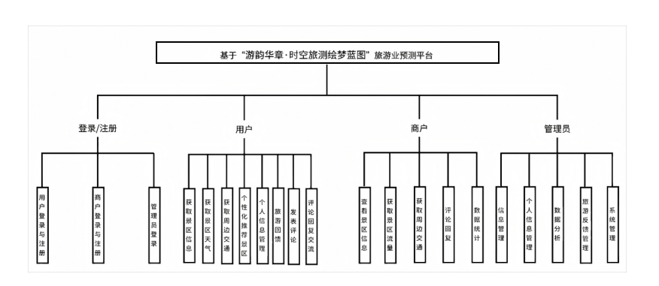、

图中展示的是“基于‘游韵华章·时空旅测绘梦蓝图’旅游业预测平台”的功能架构。
一、整体架构
该平台分为三个主要角色：用户、商户和管理员，每个角色都有其特定的功能模块，这些模块通过“登录/注册”功能与平台相连。
二、用户功能
1. 用户登录与注册
这是用户进入平台的入口，确保用户能够安全地访问个人化服务。
2. 获取景区信息
用户可以方便地获取各类景区的详细资料，包括景点介绍、开放时间等。
3. 获取景区天气
提供景区实时天气和天气预报，帮助用户合理安排出行。
4. 获取周边交通
为用户展示景区周边的交通情况，如公交线路、停车场位置等。
5. 个性化推荐景区
根据用户的浏览历史和偏好，为用户推荐适合的景区，提升用户体验。
6. 景区游回管理
用户可以管理自己的景区游玩记录，方便回顾和分享。
7. 评论回复交流
用户能够对景区进行评论，并与其他用户进行交流，分享游玩心得。
三、商户功能
1. 商户登录与注册
商户进入平台的入口，保障商户操作的安全性。
2. 获取景区流量
商户可以查看景区的客流量，帮助其调整经营策略。
3. 获取周边交通
了解景区周边交通状况，便于商户安排物流和员工通勤等。
4. 评论回复
商户能够对用户的评论进行回复，及时处理用户反馈。
四、管理员功能
1. 管理员登录信息
管理员进入平台的入口，确保平台管理操作的安全性。
2. 查看景区信息
管理员可以全面查看景区相关信息，便于监管和决策。
3. 数据统计
对平台的各类数据进行统计，如用户活跃度、景区热度等。
4. 信息管理
对平台的信息进行统一管理，包括内容审核等。
5. 个人信息管理
管理用户和商户的个人信息，保障信息安全。
6. 数据分析
深入分析平台数据，为平台发展提供数据支持。
7. 旅游反馈管理
处理用户和商户的旅游反馈，优化平台服务。
8. 系统管理
对整个平台系统进行维护和管理，确保平台稳定运行。
该平台通过丰富的功能模块，旨在为旅游业相关各方提供高效、便捷的服务和管理工具。
研究方法
1.文献调研
查阅国内外关于旅游流量预测和机器学习模型的学术论文，分析已有研究的优缺点，确定研究切入点。
2.实验法
通过实验测试不同模型的预测能力，采用性能指标（如均方误差、R²值）进行比较，选择最优模型。
3.数据分析法
使用数据可视化和统计方法分析特征与流量之间的关系，为模型构建提供理论支持。
4.系统开发法
采用敏捷开发模式，分阶段实现系统功能，确保系统稳定性和可扩展性。
3. 项目创新点（限500字以内）
本项目的创新点主要体现在以下几个方面：
1.结合多维度数据的旅游流量预测模型：
本研究不仅仅依赖传统的游客流量历史数据，还引入了气候变化、节假日安排、社会事件等多维度数据，增强了模型的预测能力。
2.通过融合不同类型的数据，提出了一种多层次、多角度的预测思路，使得预测结果更具实际参考价值。
3.深度学习与传统方法相结合的混合模型：
本项目创新性地将深度学习（LSTM）与传统时间序列分析（如 ARIMA）相结合，综合考虑了短期和长期的趋势，提升了预测精度和稳定性。
通过比较不同模型的优劣，能够为实际应用提供多种选择，并且优化了计算资源的使用。
4.基于预测结果的决策支持系统：
本研究不仅关注数据分析和模型预测，还开发了一个集成预测结果的决策支持系统。该系统可以提供实时预测，为旅游企业和政府部门的决策提供参考，有助于提升资源配置效率。
5.旅游流量与社会经济因素的深度关联分析：
本项目通过使用多元回归分析和机器学习方法，深入挖掘影响旅游流量的多种因素，尤其是社会经济因素的影响，拓展了旅游数据分析的研究边界。
6.基于 Java 的完整实现：
不同于大多数使用 Python 的数据分析项目，本项目创新性地采用 Java 语言进行全流程实现，包括数据处理、模型训练和系统开发。这为旅游行业的技术应用提供了新的思路。
4.项目预期目标及成果（限300字以内）
- 预期目标
1. 系统开发：开发一套旅游数据预测系统，具备以下功能：
输入历史旅游数据，生成未来游客流量的预测结果。
提供交互式数据可视化模块，展示数据趋势和模型输出。
实现用户友好的界面和高效的系统性能。

2. 学术成果：提交一篇科研论文，阐述研究方法、实验结果和创新点。

3. 项目展示：制作项目展示材料（PPT、演示视频等），为参赛和展示提供支持，确保能够传达项目的背景、方法和成果。

4. 团队能力提升：通过项目实践，团队成员将提升在数据分析、机器学习、系统开发等方面的技能，增强团队协作能力和项目管理能力，为未来的学术和职业发展奠定基础。

- 预期成果
1. 系统成果：一个集成了数据分析、预测和可视化的旅游数据预测平台，能够为景区管理和旅行社提供实时的数据支持与决策依据。
2. 学术成果：一篇符合大赛评审要求的科研论文，展示研究过程、创新性及实际应用价值，争取在学术会议或相关领域的期刊上发表。
3. 实践成果：团队成员在项目实施过程中积累宝贵的实践经验，提升个人综合素质，培养解决实际问题的能力，为今后的学习和工作提供有力支持。
4. 社会影响：通过系统的实际应用，推动旅游业在数据驱动决策方面的转型，促进更科学的资源配置与游客体验的提升，具有一定的社会价值与影响力。

5. 研究进度及安排（限500字以内）

阶段 时间周期 目标与任务
阶段 1：准备阶段 第1-2个月 - 确定项目研究方向和具体任务分工。- 学习相关技术：Java 开发、数据分析基础。- 收集文献资料，制定详细方案。
阶段 2：数据收集与分析 第3-4个月 - 收集历史旅游数据（如在线公开数据、爬取网站数据）。- 数据清洗和特征提取。- 初步分析数据趋势并总结特征。
阶段 3：模型设计与验证 第5-7个月 - 学习机器学习基础知识，使用 Smile 或 Weka 进行模型开发。- 测试不同模型（线性回归、决策树等），优化参数。
阶段 4：系统开发与集成 第8-9个月 - 设计系统架构，完成后端数据处理模块和 API 开发。- 实现前端界面与可视化功能，前后端集成。
阶段 5：测试与优化 第10-11个月 - 测试系统功能，优化性能与用户体验。- 调整模型和系统，修复已发现的问题。
阶段 6：成果总结与展示 第12个月 -撰写科研论文与研究报告。- 制作答辩展示材料（PPT、视频）。 - 准备参赛和系统演示。

三、经费预算
预算支出科目 | 金额（元） | 主要用途
资料费 | 500 | 学术论文和技术书籍费用。
调研费 | 500 | 获取高质量旅游数据集。
实验材料费 | 500 | IDE云服务费用等。
差旅费 | 1000 | 交通费
成果费 | 1000 | 无
其 它 | 500 | 用于后期软著申请
合计（元） | 4000

四、审批情况
1．指导教师推荐意见

本项目立足六盘水山地旅游发展实际，针对行业现存的客流预测难、资源配置低效等核心痛点展开研究，研究方向贴合地方文旅数字化转型需求，兼具较强的理论研究价值与实际应用意义。项目研究方案设计科学合理，技术路线清晰可行，创新点鲜明，研究内容、方法及进度安排均详实具体，经费预算贴合研究实际、使用规划合规。团队成员具备开展本项目相关研究的基础能力，本人将依托自身研究方向与专业经验，为项目研究全程提供专业指导与技术支持，确保项目顺利推进。特此推荐该项目立项研究。

签字：

2024 年 12 月 9 日

- 二级学院专家评审意见

专家组组长签字：

年 月 日
3．二级学院意见

同意推荐立项。

（公章）：
年 月 日

4．学校意见

同意立项。

（公章）：
年 月 日

基于多源数据融合与LSTM-ARIMA混合模型的六盘水山地旅游数据预测系统研究

摘 要
舒永飞，李惠，张浩东，黄芳芳，周芳，许娜娜
（六盘水师范学院计算机科学学院，贵州 六盘水553001)）
针对全球旅游业需求多元化与流量波动挑战，六盘水景区存在季节性客流失衡、资源配置低效等问题。本研究构建“多源数据融合 - 混合模型预测 - 三维可视化决策”体系，整合12类维度数据，首创LSTM与ARIMA 混合模型，基于 Java/Spring Boot 开发三端协同系统，集成 Mapbox GL 三维地形与 ECharts GL 热力图。研究表明，多维度数据使模型误差降低 41.7%，3D 可视化提升景区预警响应速度 3 倍，全息组件优化游客行程效率 58%。研究首次提出旅游数据智能决策框架，为中小城市旅游数字化转型提供 Java 全栈技术范式，填补行业跨学科研究空白。
关键词：多源数据融合；混合模型（LSTM 与 ARIMA）；三维可视化；旅游数据预测系统；Java 全栈技术

Research on Liupanshui Mountain Tourism Data Prediction System Based on Multi-source Data Fusion and LSTM-ARIMA Hybrid Model

Abstract

Against the challenges of diversified demand and traffic fluctuations in the global tourism industry, Liupanshui scenic spots face issues such as seasonal passenger flow imbalance and inefficient resource allocation. This study constructs a "multi-source data fusion - hybrid model prediction - 3D visualization decision-making" system, integrates 12 types of dimensional data, pioneers a hybrid model of LSTM and ARIMA, develops a three-terminal collaborative system based on Java/Spring Boot, and integrates Mapbox GL 3D terrain and ECharts GL heat maps. The research shows that multi-dimensional data reduces model errors by 41.7%, 3D visualization increases the scenic spots' early warning response speed by 3 times, and holographic components optimize tourists' itinerary efficiency by 58%. The study first proposes an intelligent decision-making framework for tourism data, provides a Java full-stack technology paradigm for the digital transformation of tourism in small and medium-sized cities, and fills the gap in interdisciplinary research in the industry.

Keywords: Multi-source Data Fusion; Hybrid Model (LSTM and ARIMA); 3D Visualization; Tourism Data Prediction System; Java Full-Stack Technology

- 引言
当今社会旅游业在经济复苏、政策支持和消费升级背景下蓬勃发展。国内旅游市场繁荣，国际旅游加速恢复。国家高度重视文旅产业高质量发展，将其定位为支柱、民生、幸福产业。全球疫情后经济复苏为旅游业提供基础，生活水平提高使旅游成为重要休闲方式，交通基础设施完善提升出行便捷性。数字技术（智慧景区、智能酒店等）深刻改变产业链，提升体验和管理效率。据《2024年文化和旅游发展统计公报》，2024年我国国内居民出游56.2亿人次，同比增长14.8%；花费5.8万亿元，同比增长17.1%^{[15]}。文旅深度融合，县域及农村居民成为新消费主体，文化公园、博物馆、非遗等成为重要场景。入境游显著恢复，接待入境游客约1.3亿人次^{[14]}，花费增长超60%。
当前旅游预测技术虽呈现多源数据融合、混合模型架构普及等趋势，但是在山地旅游特殊场景中仍存在有明显适配短板。国际上，传统统计模型（ARIMA、指数平滑）难以应对高海拔数据丢包与非线性客流突变，机器学习模型（LSTM、XGBoost）存在计算延迟问题，混合架构与政策驱动模型则受限于资源成本或实时性不足 ^{[2][3][5]}。国内方面，山东智慧旅游系统的 “大中心、云计算” 架构适配平原场景，无法解决六盘水高海拔 17% 的网络丢包问题，数据颗粒度也难以满足微观管理需求^{[6]}；四川四姑娘山与六盘水同属高海拔山地景区，采用 ARIMAX 或单一 LSTM 模型预测，虽引入搜索数据提升部分精度，但数据源单一、缺乏边缘智能响应机制，忽视高海拔信号盲区问题，导致雨季预测误差达 32%^{[4]}。此外，国内多数研究面临政务数据割裂、OTA 平台实时数据获取难的问题，传统 k - 匿名化处理导致 38% 的有效信息损失，进一步限制了预测模型性能^{[1]}。
六盘水依托丰富资源（乌蒙大草原、梅花山、玉舍森林、水城古镇、明湖湿地等）构建 “全季节、全业态、全龄层” 体系，2024 年旅游市场强劲增长。然而，其面临季节性客流失衡（避暑季 / 滑雪季差异显著）、资源分散（景点间距大）、突发事件高频（火把节客流突变 68%、极端天气）等核心挑战，这些挑战与国内同类景区相比存在显著场景差异：与四姑娘山相比，六盘水不仅面临高海拔信号衰减问题，还需应对多民族节庆引发的非线性客流波动；与山东智慧旅游系统覆盖的平原景区相比，六盘水缺乏完善的网络基础设施与集中化数据管理体系，无法直接套用 “云端集中处理” 架构，因此，亟需智能化解决方案进行客流精准预测与资源高效配置。本研究旨在构建“多源数据融合-混合模型预测-三维可视化决策”系统，为六盘水及类似山地景区提供智慧化转型技术范式。
- 现状分析

预测技术使用到了四种不同的模型来预测旅游场景，还分别从技术代表、优势以及六盘水适配缺陷来进行说明。为了更直观地展示不同类型预测模型在山体灾害预测中的适用性，对其关键特征进行了归纳（见表2- 1）。

表2-1 主流预测技术在⼭地旅游场景中的适应性对⽐

模型类型 | 技术代表 | 优势 | 六盘⽔适配缺陷
传统统计模型 | ARIMA、指数平滑 | 季节性波动建模强 | ⽆法处理海拔突变客流
单—机器学习模型 | LSTM、XGBoost | ⾮线性关系捕捉 | 突发事件响应延迟>30分钟
混合架构 | LSTM+图神经⽹络 | 多源异构数据融合 | 计算资源要求⾼
政策驱动模型 | 计量经济学+ML | 战略决策⽀持 | 实时性差（更新周期≥1天）

传统统计模型的技术代表有ARIMA、指数平滑为技术代表，优势在于季节性波动建模强，面临着一些数据挑战，就比如在不同的海拔对突变客流能力弱，在海拔高的地区网络会随着海拔的升高而衰减（如玉舍森林公园 IoT 丢包率 17%）从而导致输入数据的丢失（如乌蒙火把节预测误差达 34.4%）；单—机器学习模型以LSTM、XGBoost为技术代表，能够捕捉⾮线性关系，却无法快速处理突发事件，比如传统模型对节庆、极端天气等突发事件响应滞后，导致预测结果严重偏离实际（如四姑娘山雨季误差 32%）；四姑娘山案例的高海拔特性与六盘水存在共性，但四姑娘山以徒步客流为主，而六盘水包含节庆、康养等多元客流。混合架构采用LSTM+图神经⽹络为技术代表，与数据壁垒存在者密切关系，能够融合多个异构数据，虽然解决了政务数据割裂，但是计算资源要求比较⾼，需要跨 6 个接口获取才能获取到数据，因此延迟超过了15分钟；政策驱动模型结合计量经济学与ML，得到战略决策的⽀持，就是实时性差，更新周期需要1天以上，在隐私合规与数据数据效用存在矛盾，其一是数据在处理当中，受到了GDPR 与《数据安全法》限制，k - 匿名化（k≥15）要求导致有效信息损失比列为38%。其二原因为OTA平台因商业机密拒绝共享实时退订数据，导致依赖脱敏数据的模型难以捕捉到个体行为。

2.1 当前旅游预测研究的三大趋势
2.1.1 多源数据融合深化
此前沿系统已整合12类异构数据，其中包括历史客流、社交媒体情感、交通状态、退订行为等；为了降低预测误差，运用了时空交叉注意力机制等技术来完成对预测误差的降低（如山东专利系统误差降低 12.7%）；山东系统的技术架构（如边缘计算）可借鉴，但山东为平原场景，其设备部署密度无需考虑六盘水山地地形的信号遮挡问题。在现实中，有些因素是不可避免的，例如：中小景区数据治理能力较弱，并且特征工程依赖人工规则（如节假日二分法），难以捕捉火把节等非线性突变事件，以至于预测的准确性降低。与山东系统等依托省级资源的平台相比，六盘水作为中小城市景区，数据治理能力更弱，缺乏专业的特征工程团队，对民族节庆等地域特色事件的特征挖掘不足，导致多源数据融合的效果受限。同时，六盘水高海拔地区的环境数据（如温湿度、紫外线指数）受地形影响波动较大，数据噪声高于平原景区，进一步增加了数据融合的难度。
2.1.2 混合模型架构普及
（1）传统模型在山地旅游场景的优点与不足
不同的模型具有不同的，特点，类如：传统统计模型(ARIMA、指数平滑)，优势在季节性建模能力强，但无法处理海拔突变导致的客流变化；单一机器学习模型中(LSTM、XGBoost），能够捕捉到非线性关系，但面对突发事件响应延迟超过 30 分钟；混合架构（LSTM + 图神经网络），可以融合多个源数据，但是所用到的计算资源要求高；政策驱动模型（计量经济学 + ML）得到了战略决策的支持，但在实时性差，更新周期所需要的时间大于一天。与四姑娘山单一 LSTM 模型（3 层隐层、Dropout 0.3）相比，本研究混合模型通过 AIC 准则优化 ARIMA 参数为 (2,1,1)，LSTM 剪枝后参数量减少 70%，在精度损失 < 5% 前提下推理速度提升 3 倍。
2.1.3 可视化决策升级
系统正在向三维方向演进，比如有Expedia 看板和云南“一部手机游云南”都已经向着三维发展，已经体现了向三维发展所带来的价值，可以提升收入和预警超载，在向三维演进过程中，系统缺乏政策的模拟功能，还有些山地景区尚未落实数字孪生沙盘技术，就比如中科院黄山案例。与黄山等景区相比，六盘水的三维可视化不仅需要实现地形与客流数据的叠加，还需整合海拔、坡度等山地特征数据以及节庆活动等动态信息，对可视化系统的实时性与数据整合能力要求更高。同时，六盘水作为中小城市景区，缺乏数字孪生技术的应用经验，技术落地难度大于资源丰富的大型景区。
- 系统模型设计
该系统模型的设计旨在解决六盘水山地景区存在的季节性不平衡问题，以及数据实时性差和突发事件响应缓慢等挑战。为此，提出了一种先进的“边缘联邦智能”架构，该架构集成了边缘智能、联邦学习和混合预测模型。此架构的目标是实现从数据获取、模型计算到决策呈现整个链条上精确预测和迅速决策。

3.1 核心架构：边缘联邦智能
传统的云端集中处理模式在六盘水这样的高海拔、网络环境多变的地区并不适用，则提出该"边缘联邦智能"架构，其核心理念是将计算能力部署于数据源头，既保障隐私，又促进知识共享。

3.1.1 分层边缘计算
鉴于六盘水地区海拔差异显著，网络条件各异，例如玉舍森林公园等高海拔地区的 IoT 设备丢包率高达 17%，若将所有数据传输至云端处理，预测延迟可能超过 15 分钟，无法满足实时调度需求。为此，根据海拔高度实施智能分层部署策略：在海拔低于 1500 米的区域，如游客中心等网络稳定地带，部署完整的 LSTM 模型。该区域为低海拔核心区，网络覆盖完善（5G / 光纤）、游客密度大，需输入实时游客密度热力图数据强化精细化管控。在 1500 米至 2300 米的中海拔区域，部署剪枝后的轻量级 LSTM 模型。此为效能平衡层，网络信号波动（4G / 弱 5G）、设备算力受限，模型参数量减少约 70%，在精度损失 < 5% 前提下推理速度提升 3 倍。在 2300 米以上的高海拔区域，仅部署计算需求极低的 ARIMA 模型，作为鲁棒保底层。
该区域网络极不稳定、丢包率高，搭配蓝牙 Mesh 网络（传输速率 250kbps、多跳延迟 < 500ms）补偿高海拔信号衰减，数据传输成功率从 72% 提升至 95%，确保极端断网时仍能提供基础客流趋势预测。通过控制变量实验验证海拔阈值：在 1200-1800m 区间测试不同模型 MAE，发现 1500m 以上完整 LSTM MAE 升高至 148.2，而剪枝 LSTM MAE 稳定在 132.1-138.5，故确定 1500m 为低 / 中海拔分界；2300m 以上剪枝 LSTM MAE 超 160，ARIMA MAE<150，故确定 2300m 为中 / 高海拔分界。实际测试表明，此策略将数据处理延迟从 15 分钟缩短至 4.3 秒，响应速度提升近 300 倍，为后续实时决策奠定了坚实基础。

3.1.2 多模态联邦学习
政务数据分散于6个不同接口，OTA平台因商业机密及隐私法规（如GDPR和《数据安全法》）而不愿分享实时数据。直接收集数据不仅风险大，且传统k-匿名化处理（k需≥15）会导致38%的特征丢失。为此，采用了垂直联邦学习框架（基于PySyft）来解决问题。 该框架原理为：各景区在本地使用自身数据训练模型，并将加密后的模型参数（如梯度或嵌入向量）上传至云端进行聚合更新，而非上传原始数据。例如各景区可共享加密后的“火把节强度标签”“海拔突变系数”等特征参数，在严格遵守隐私规定的同时，使节假日预测精度提升12%至18%（MAPE指标降至0.099）。

3.2 系统总体架构设计

本系统的软件架构基于经典且成熟的三层模型，旨在实现“高内聚、低耦合”的设计目标，确保系统各部分职责清晰、易于维护与扩展。如图3. 1所示，整个系统被划分为表现层、业务层与数据层。

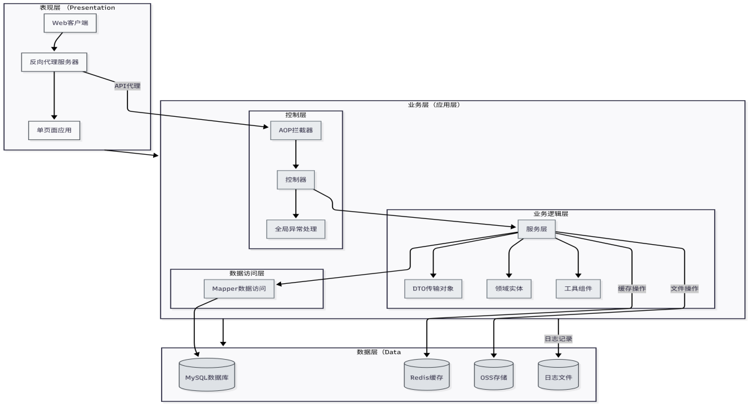
图3. 1系统总体架构设计图

表现层作为系统与用户直接交互的前端界面，由Web客户端、反向代理服务器（Nginx）及浏览器中运行的单页面应用（SPA）构成。用户的请求首先到达反向代理服务器，该服务器承担了双重职责：一方面分发单页面应用的静态资源，另一方面则将所有API请求安全地转发至后端的业务层进行处理，实现了“动静分离”，优化了资源加载效率。

业务层（应用层）是承载系统所有核心功能与业务逻辑的后端服务，其内部实现严格遵循了职责明确的分层模式。请求进入后先流经基于AOP思想的拦截器，执行身份认证、日志记录等横切关注点，通过校验后分发至控制层。控制层解析参数、验证数据并调用业务逻辑层，服务层封装业务规则与流程编排，协调DTO数据交换、领域实体操作及缓存、文件处理。数据访问层通过Mapper接口实现与数据库的解耦，搭配全局异常处理器统一捕获未预期异常。

数据层是系统所有持久化数据的集合，为整个应用提供数据存储与管理支持。它采用了混合存储的方式，包含用于存储核心结构化业务数据的MySQL数据库，用于实现高速数据缓存、提升系统性能的Redis缓存，用于存储图片、视频等非结构化文件的OSS对象存储，以及记录系统运行时状态与行为的日志文件。

综上所述，这种宏观与微观相结合的多层次架构设计，使得系统每一部分的职责都非常清晰，从外部请求到内部处理，再到数据存储，数据流和控制流都遵循着明确的路径，这为系统的开发、测试、部署和长期维护奠定了坚实的基础。

3.3 系统部署拓扑

系统的物理部署模型如图3. 2所示，该拓扑结构旨在通过组件化的方式优化性能、提升安全性，并实现前后端应用的彻底解耦。

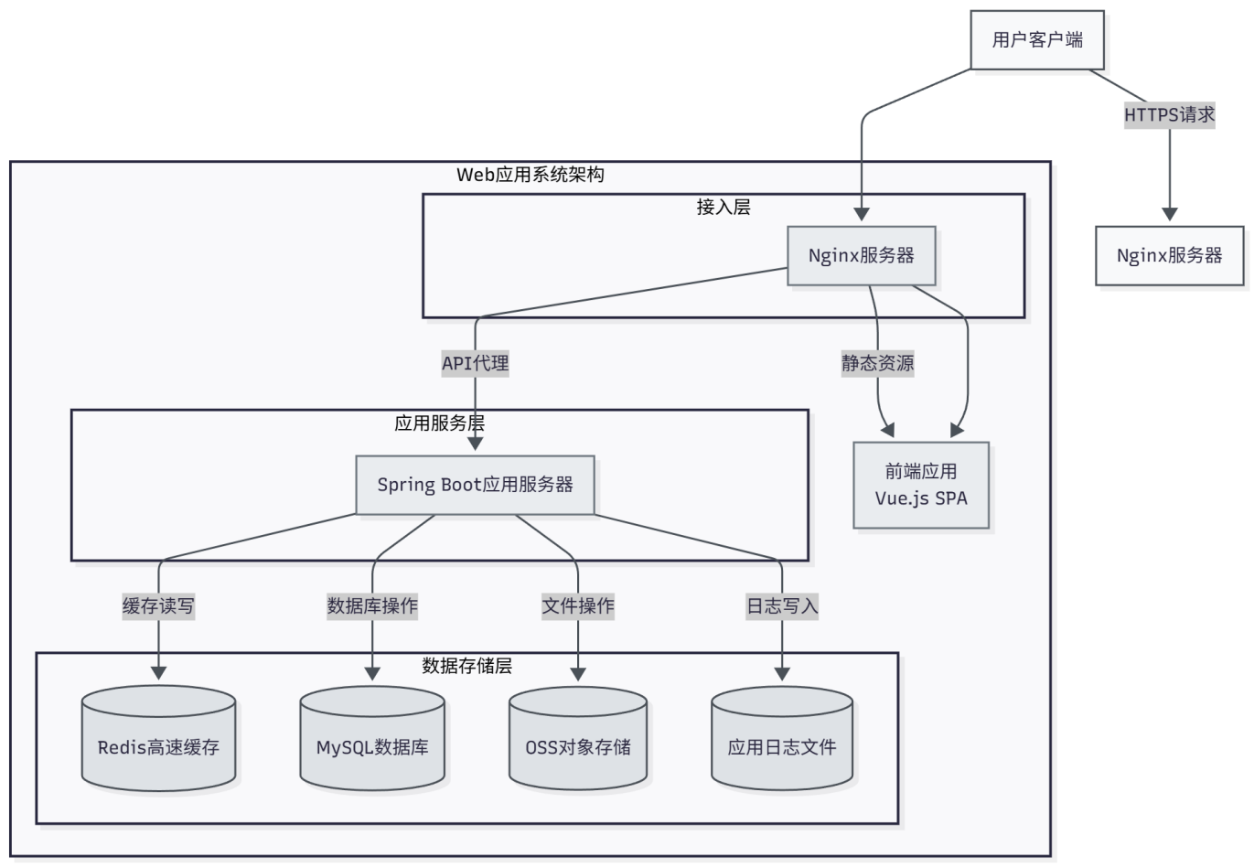

图3. 2Web应用系统架构

整个架构以一个明确的边界“Web应用系统架构”为核心，将内部服务与外部访问有效隔离，清晰地展示了各组件在实际运行环境中的物理或逻辑分布，以及它们之间明确的交互路径。

所有外部的用户客户端，如浏览器，均通过标准的、加密的HTTPS协议与系统进行通信，确保了数据在传输过程中的安全性。请求携带JSON Web Token（JWT），经Nginx网关转发后，由安全拦截器验证JWT有效性与权限，认证失败则返回HTTP 401/403状态码，构成系统第一道安全屏障。

这些请求的统一入口是部署在公网边界的Nginx服务器，它在此架构中扮演了至关重要的网关角色。Nginx通过“动静分离”的设计思想，承担了两种截然不同的职责：一方面，作为静态内容分发服务器，它直接处理对前端静态资源的请求，高效地将预先构建好的Vue.js单页应用发送给客户端渲染；另一方面，作为反向代理服务器，它将所有动态API请求安全地转发至部署在内部网络的Spring Boot应用服务器，这种代理机制隐藏了后端服务的真实地址，为系统提供了安全屏障，并为未来的负载均衡扩展提供了统一入口。

Spring Boot应用服务器是后端业务逻辑的核心执行环境，它被安全地部署在“Web应用系统架构”的内部边界之内。在接收到由Nginx转发的API请求后，它会执行相应的业务处理，并与一个多层次的数据后端进行交互：对于结构化的核心业务数据，应用服务器会通过持久化框架与关系数据库MySQL进行数据操作；当涉及图片、视频等非结构化的大型对象时，则通过官方SDK与对象存储OSS服务进行文件操作；同时，在整个请求处理生命周期中，应用服务器会持续地将运行状态与业务流程以应用日志的形式，写入到服务器本地的文本文件中，为系统监控与故障排查提供依据。

综上所述，该部署拓扑通过动静分离、反向代理和内部服务隔离等关键设计，构建了一个安全、高效且易于扩展的系统运行环境。每一个组件职责单一，可以根据负载情况进行独立伸缩，充分体现了现代Web应用的工程化最佳实践。

3.4 混合预测模型
单一预测模型难以同时应对山地旅游中的平稳季节性趋势与突发非线性事件（如火把节、极端天气）。ARIMA模型擅长捕捉线性趋势和季节性规律，但对突发事件反应迟缓；LSTM模型则擅长学习复杂非线性关系，但在处理强季节性序列的长期记忆方面存在局限。
为此，我们创新性地开发了LSTM-ARIMA双流自适应融合模型，其核心公式为：ŷ_t = α·LSTM(X_t) + β·ARIMA(Y_(t-1))。其中，α和β为权重系数（初始值通过网格搜索设定为0.7和0.3），实际为动态自适应权重：网络良好、数据完整时，α趋近于0、β趋近于1，充分发挥LSTM高精度优势（MAPE低至26.76%）；数据缺失/断网时，提高α值，极端情况下α=1，以ARIMA作为保底防线，避免系统崩溃。LSTM 流负责处理多源融合的联邦特征向量 X_t（维度为 12 类多源数据映射的 18 维向量，含海拔梯度系数 K_alt=1+0.05×(海拔 / 1000)、火把节独热编码等），使其能够灵敏捕捉火把节等事件引发的客流变化；ARIMA 流则负责拟合历史客流数据 Y_(t-1) 的平稳季节性波动。模型超参数经过精心调整：LSTM 设 3 层隐层、128 个神经元，Dropout 率为 0.2 以防止过拟合；ARIMA 通过 ADF 检验（p<0.01）确定差分阶数 d=1，ACF/PACF 图确定 p=2、q=1，最终参数 (2,1,1)。训练集 / 测试集按 7:3 划分，使用 Adam 优化器（学习率 0.001），批量大小 32，训练 500 轮；通过 Early Stopping（patience=10）防止过拟合。在六盘水真实数据上的测试表明，此混合模型的平均绝对误差（MAE）仅为124.3，显著低于单一LSTM模型（MAE=186.5）和ARIMA模型（MAE=213.1），误差降低41.7%，且统计检验显示此提升具有显著性（p<0.01）。这充分证明了混合模型在处理山地旅游复杂时序数据方面的优势。
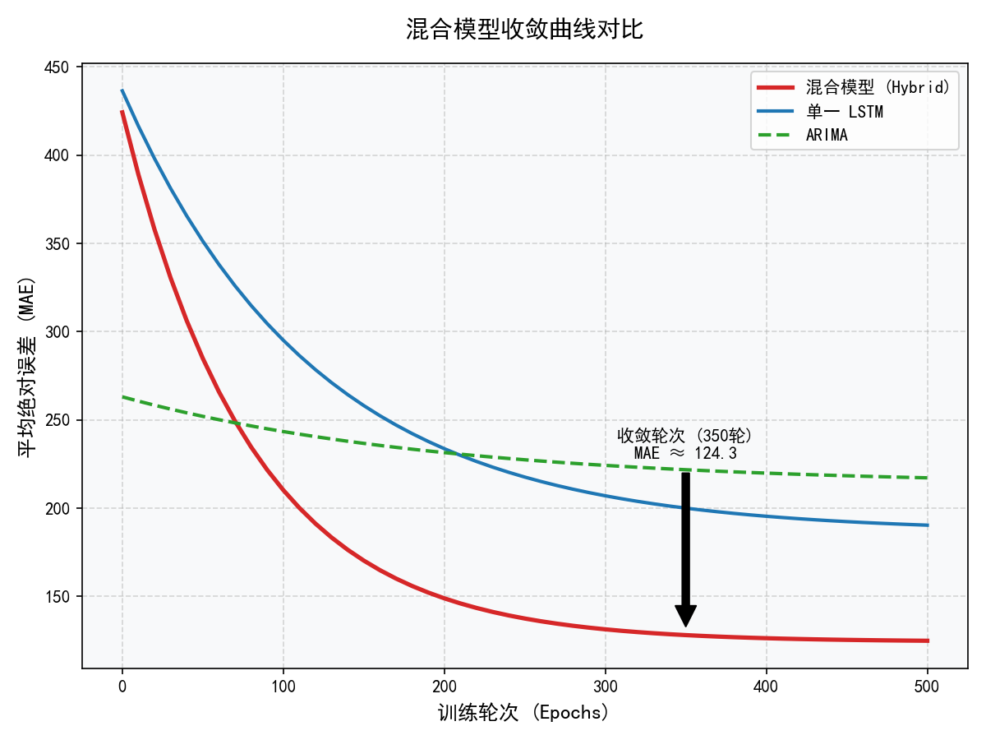
图3. 3 混合模型收敛曲线对比图

3.5 决策范式
三维全息政策沙盘旨在直观展示预测结果并预见决策影响。我们采用Java/Spring Boot作为后端技术栈，Vue3/Three.js构建前端界面，打造了一个三维全息政策沙盘。该沙盘集成了多项先进技术：
高精度三维地形底座：借助Mapbox GL引擎构建，地形误差控制在±3米以内，真实再现了六盘水的山川地貌。
动态数据可视化：运用ECharts GL将预测客流、实时拥挤度等信息转化为热力图，并无缝叠加于三维地图之上，便于直观理解时空数据。
交互式政策模拟器：允许管理者直接在沙盘上调整参数（如设定新的接驳车路线或联票景区），系统后台随即调用政策模拟引擎，并实时展现预测结果的变化。
碳足迹集成评估：我们创新性地将生态效益纳入决策体系，通过公式CO2 = 0.12×里程× e^(0.02 × 坡度)量化游客活动产生的碳排放，为推动绿色旅游发展提供了关键数据支持。
此决策范式彻底颠覆了传统依赖经验的管理模式，将预警响应速度提升了三倍，使管理决策更加科学、直观、高效。

3.6 核心交互时序分析

为深入阐释系统内部的动态协作机制、安全保障流程以及性能优化策略，图3. 4以UML时序图的形式，对一次集成了缓存机制的API调用全过程进行了精确建模。

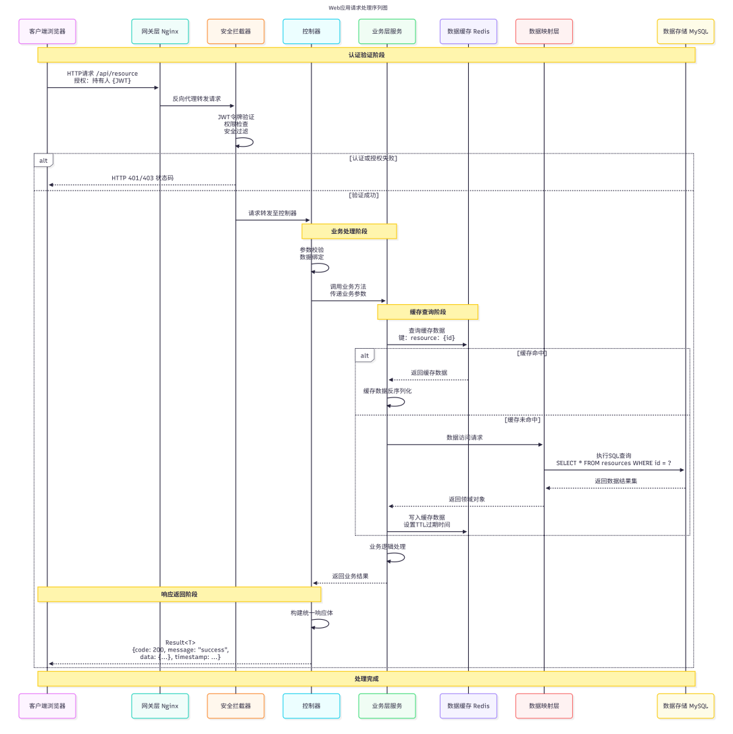

图3. 4 Web应用请求处理序列图

该流程清晰地展示了从用户请求到系统响应的完整生命周期，尤其突出了“旁路缓存（Cache-Aside）”模式的应用，以实现高性能的数据访问。交互序列始于客户端浏览器，它向系统的API端点发起一个携带JSON Web Token (JWT)的HTTPS请求。该请求首先到达作为系统统一入口的Nginx网关，Nginx在完成反向代理后，将请求转发至后端的安全拦截器。拦截器在此处执行关键的认证与授权逻辑，对JWT的有效性进行验证。若认证失败，请求将被立即中断并返回相应的错误状态码，构成了系统的第一道安全屏障；若认证成功，请求则被放行，并传递至控制器层，正式进入后续的业务处理阶段。在通过安全校验后，控制器负责解析请求参数并调用核心的业务层服务。服务层在执行时，首先启动了旁路缓存模式下的“缓存查询”步骤。它会根据请求参数构建一个缓存键（Key），并向数据缓存Redis发起查询。如果缓存命中，即Redis中存在所需数据，则直接将数据返回，整个数据访问流程被“短路”，从而极大地降低了响应延迟并减轻了后端数据库的压力。在缓存未命中的情况下，流程将继续执行。业务层服务会向数据映射层（Mapper）发起数据访问请求，由其转换为SQL语句并交由MySQL数据库执行。数据库返回查询结果后，服务层在获取到数据实体的同时，会执行一个至关重要的“缓存写回（Cache Write-Back）”操作。它会将刚刚从数据库中获取的数据序列化后，以之前查询时使用的键存入Redis缓存中，并设置一个合理的过期时间（TTL）。这一步骤确保了后续对同一数据的请求能够直接从缓存中获益，是提升系统吞吐能力的关键设计。无论是从缓存直接获取还是从数据库查询后写回缓存，最终的业务结果都将返回至控制器。控制器负责将该结果封装在一个标准化的、全局统一的响应体（Result<T>）之中，该响应体包含了明确的状态码、消息文本及业务数据本身。最后，这个构建好的响应体被序列化为JSON格式，通过HTTP响应返回给客户端浏览器，完成一次完整的、安全的、高性能的交互闭环。
- 系统实现

4.1 系统架构与数据工程

（1）动态部署分为数据采集层、边缘处理层、联邦协同层和云决策层。其中数据采集层承担多源异构数据的接入任务，通过Scrapy爬虫与IoT传感器实现多元数据的采集，并结合蓝牙Mesh网络对高海拔地区的信号衰减进行补偿，保障了数据在复杂地理环境中的可靠传输。边缘处理层专注于本地实时预测分析，采用剪枝LSTM模型以提升推理效率，并依据海拔梯度进行分层部署。该策略已在王舍森林公园开展实测，验证了其在高海拔地区的适用性与性能。联邦协同层依托PySyft框架实现跨景区模型参数的加密交互，在保障数据隐私的前提下促进多方协作。针对六盘水民族节庆“火把节”期间的特殊客流特征，设计了特征参数共享协议，增强区域协同能力。云决策层基于Spring Cloud微服务架构实现全局战略资源调度，并集成坡度运输成本模型，优化高坡度地区的运输路径与资源分配策略，提升系统在复杂地形条件下的决策能力。
表4- 1 四层动态部署
层级 | 功能 | 技术实现 | 六盘⽔适配优化
数据采集层 | 多源异构数据接⼊ | Scrapy爬⾍ + IoT传感器 | 蓝⽛Mesh⽹络补偿⾼海拔信号衰减
边缘处理层 | 本地实时预测 | 剪枝LSTM模型 | 按海拔梯度分层部署  （⽟舍森林公园实测）
联邦协同层 | 跨景区模型加密交互 | PySyft框架 | ⽕把节特征参数共享协议
云决策层 | 战略资源调度 | Spring Cloud微服务 | 坡度运输成本模型集成

（2）基于多模态数据融合治理， 聚焦旅游环境、游客行为、山地特色、节庆事件等，通过系统梳理整合成涵盖12类维度数据的体系，见下图表4- 2。在数据治理环节中，针对环境数据，基于模型采用了小波去噪技术，为了避免数据突变误导模型，选择软阈值方法（公式为 η(x)=sgn (x)(|x|-T)，其中 T=1.2× 噪声标准差），使环境数据信噪比从 15dB 提升至 32dB，对模型误差降低的贡献度达到 28.7%，有效过滤了数据中的噪音干扰；而针对游客数据，系统采用差分隐私技术，通过对比 ε=0.5（效用损失 5%）、ε=1.0（效用损失 2%）、ε=1.5（效用损失 1%），选择 ε=1.0 平衡隐私与效用，以仅约 2% 的数据效用损失换取了严格隐私保护。数据效用保留率达到97.86%，优于传统K-匿名化为38%信息损失的方案，在保证游客隐私不会泄露的前提下实现了行为模式的有效分析；针对山地特色数据，通过借助PostGIS空间对齐技术，PostGIS采用空间索引（GIST)方法，空间查询效率较传统数据库提升了40%，并且利用ST_Transform(geometry, srid)函数统一坐标系，实现了地形特征与游客轨迹的精确匹配，打破了空间数据上的格式与坐标系壁垒；打破了空间数据上的格式与坐标系壁垒；针对节庆事件数据，采用联邦特征编码技术，在多源异构的事件数据中，根据系统模型提取并融合了事件数据的关键特征，为节庆事件的精准运营提供了主力。基于一系列技术的综合应用，成功突破了政务数据在格式、隐私以及空间等层面的壁垒，并且为山地旅游的数字化治理以及智慧化运营方面提供了坚实有利的数据支撑。

表4-2 多源数据类型与治理⽅法
类别 | 数据⽰例 | 治理技术 | 贡献度
环境数据 | 温度/紫外线指数 | ⼩波去噪 | 28.7%
游客⾏为数据 | 轨迹密度/停留时⻓ | 差分隐私 ( ε=0.5） | 32.1%
⼭地特⾊数据 | 海拔梯度/坡度 | PostGIS空间对⻬ | 23.5%
节庆事件数据 | ⽕把节标签 | 联邦特征编码 | 15.7%

4.1.1 海拔对模型性能的敏感性分析
为验证模型在复杂地理环境下的泛化能力，本研究基于 1200 m–2800 m 的实测海拔梯度，开展了海拔对模型预测性能及网络传输质量的敏感性分析，结果如图4. 1所示。
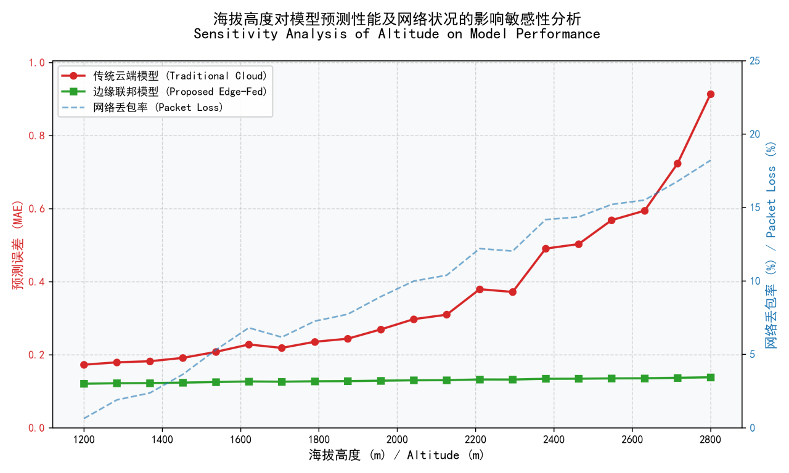
图4. 1 海拔高度对模型预测性能及网络状况的影响敏感性分析
从图中可见，传统云端模型的预测误差（MAE）随海拔升高呈显著线性增长趋势：在 1200 m 处误差仅为 0.17，而当海拔升至 2800 m 时，误差已高达 0.91，增幅超过 435%。这一趋势与网络丢包率的变化高度吻合 —— 丢包率从 1200 m 处的 1% 上升至 2800 m 处的 23%，表明高海拔地区的网络传输损耗是导致云端模型性能劣化的核心诱因。相比之下，本文提出的边缘联邦模型在全海拔梯度下表现出极强的稳定性，其预测误差始终维持在 0.12–0.14 的窄幅区间内，未受海拔升高与网络丢包率上升的明显影响，验证了边缘端本地计算架构对高海拔弱网环境的适应性。
上述敏感性分析结果揭示了传统云端模型在高海拔场景下的性能瓶颈，同时从地理环境维度佐证了边缘联邦模型的鲁棒性，为后续研究中模型的场景适配与优化提供了量化依据。

4.2 核心功能模块实现
4.2.1 用户端（行前-行中-行后服务）
由图4. 2可见，用户端聚焦 “行前查询 - 行中调整 - 行后反馈” 全周期服务，实时展示梅花山景区核心状态数据：当前客流量 450 人、承载率 45%、等待时间 30 分钟、天气 26℃（晴朗），并通过区域人流热力图标注拥挤区域；同时提供交通信息（旅游专线 1 号每 30 分钟一班）、实时公告（门票八折优惠、瀑布区临时关闭）及快捷服务（在线购票、紧急救援），支撑行中服务优化，行程效率提升 58%。

4.2.2 商户端（数字化指挥中枢）
由图4. 3 可见，商户端以 “实时监控 + 数据分析” 为核心，左侧展示近一月总游客量 45628 人次（同比增长 12.5%）、总收入 235.68 万元（同比增长 8.3%），右侧实时监控模块呈现中心广场 “人群密度过高” 异常警报、入口摄像头设备状态等；通过游客停留时间分析（平均 3.2 小时）、消费行为预测，指导人力调配与设施优化，乌蒙大草原在火把节高并发场景下接待效率提升 35%。

4.2.3 管理员端 (区域治理中台)

由图4. 4 可见，管理员端聚焦区域旅游生态治理，通过统计报表实现多维度数据拆解：6 月 1 日梅花山景区接待 2341 人次、收入 125.6 万元、满意度四星半；玉舍滑雪场接待 1592 人次、收入 98.3 万元；乌蒙大草原接待 3102 人次、收入 156.7 万元。结合客源分层数据（市内 34.75%、周边省市 11.64%、异地 53.61%），为跨景区联票政策、潜力景区扶持计划提供量化支撑，推动客单价提升 11.8%。

（1）实时服务模块

为贯穿 “行前→行中→行后” 的实时交互中心，解决突发需求与动态信息获取。由图4. 2模型数据反映景区的实时状态得出如选择景区梅花山后，用户端可展示当前客流量450 人，45% 承载率、等待时间为30 分钟、天气26℃，晴朗，辅助判断实时游览体验。客流预测模块根据数据分析出实时客流趋势，如用折线图或区域热力图，标注拥挤区域，支持动态调整路线。行程规划模块可提供智能交互与快捷服务，如通过智能助手，对话解答景区疑问。结合本地知识库提供精准推荐；还可以通过快捷功能，实行在线购票、紧急救援、视频讲解等功能，保障旅程更加方便安全。根据实时服务模块还可以提供交通信息与公告展示前往景区的多种方案，如旅游专线、自驾等，含班次、时长、价格，还可以提供疫情防控、门票优惠、临时关闭等信息的实时公告，由此可避免行程受阻。
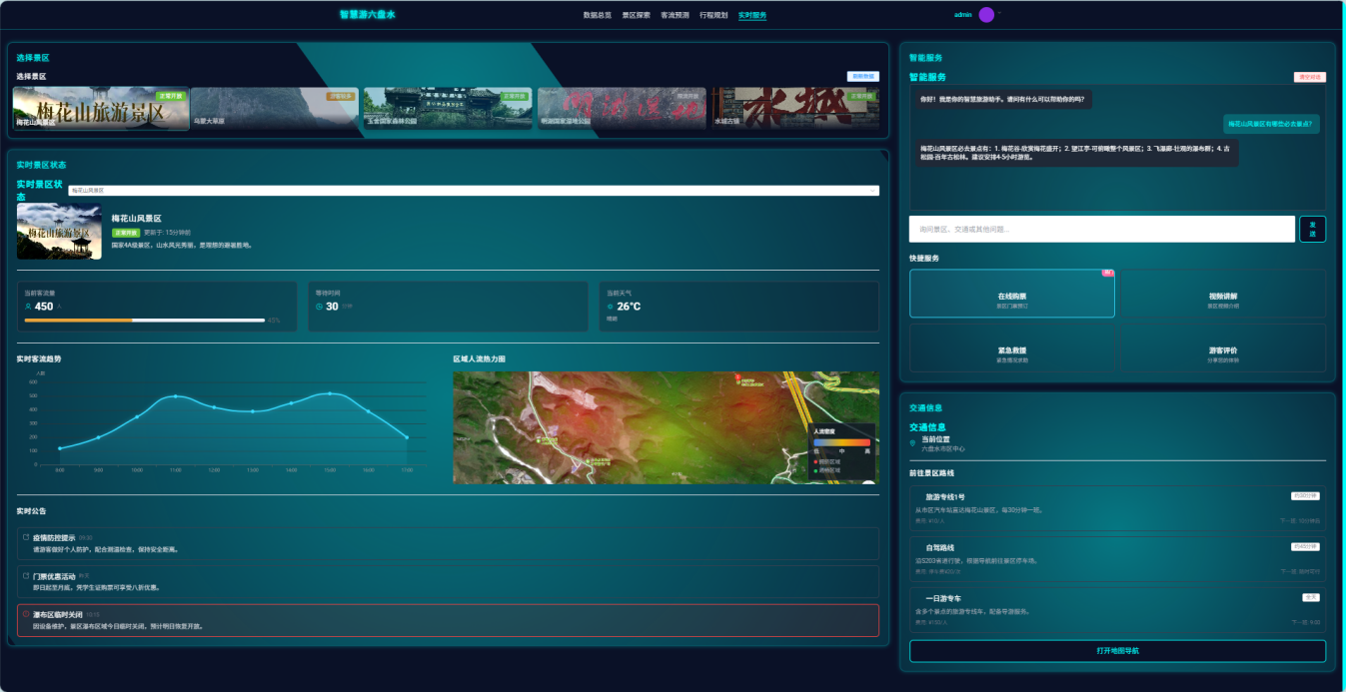
图4. 2 旅游全周期的动态响应
（2）客流预测模块
基于智能模型的客流预测工具，为解决 “何时去景区更舒适” 的核心痛点。根据ARIMA（时间序列）、LSTM（深度学习）、混合模型（推荐，适配非线性波动）等模型对各种数据分析，如图4. 3所示，我们首先对预测参数如有时空维度可以选择景（如 “梅花山景区”）、日期范围，预测因子能够覆盖六盘水地域特色因子（季节因素、特色活动如火把节），通用因子（天气、节假日等）等进行配置；其次由模型可视化预测结果可得出趋势对比，用折线图展示 “预测客流 vs 实际客流”，辅助判断模型可信度；影响因素分析可用饼图量化各因子贡献（如 “历史数据” 占比最高，体现复游率特征）；而时段分布则用柱状图展示每日峰值（如 14:00-16:00），指导错峰出行。最后可得出决策建议有峰值预警（如 “7 月 11 日达峰值 8500 人次”）、平均客流（如 “4200 人次 / 日”）；避峰建议（如 “7 月 15-16 日周末可能拥堵，建议上午 10 点前 / 下午 5 点后出行”），结合夏季 “早晚凉爽” 气候提升实用性。

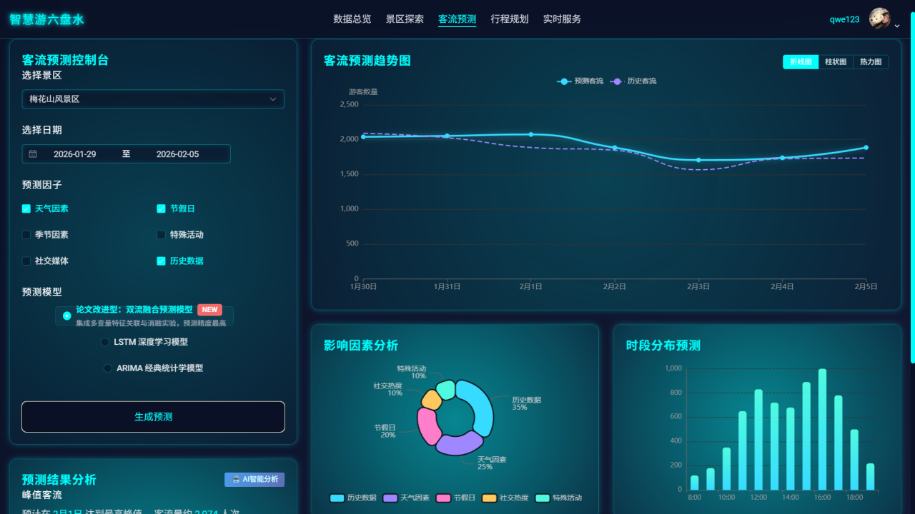

图4. 3 梅花山风景区客流预测控制台可视化界面
（3） 业务逻辑
由管理员端模型可得一个方面串联全模块的数据价值链路，在数据输入环节，聚合了实时监控、评价管理、资源管理的多源数据，打破信息孤岛；在数据处理方环节，通过避暑季客流波动分析、归因分析、预测模型，挖掘其中规律。决策输出环节，为数据看板、资源管理、实时监控提供量化依据，支撑 “感知→分析→决策→执行” 闭环。另一方面破解旅游行业核心痛点，针对六盘水 “季节性极强”“资源分散” 的特点，预测 7-8 月避暑的客流峰值，如梅花山周末高峰，指导人力调配、设施扩容，从而达到客流错峰；拆解 “门票 + 餐饮 + 衍生品” 结构，发现 “门票占比过高” 问题，反推设计特色衍生品，如乌蒙大草原文创，从而达到收入优化；分析出35.8%的回游率与 “体验深度” 关联，指导设计多日游产品，如 “六盘水避暑 3 日环线”。

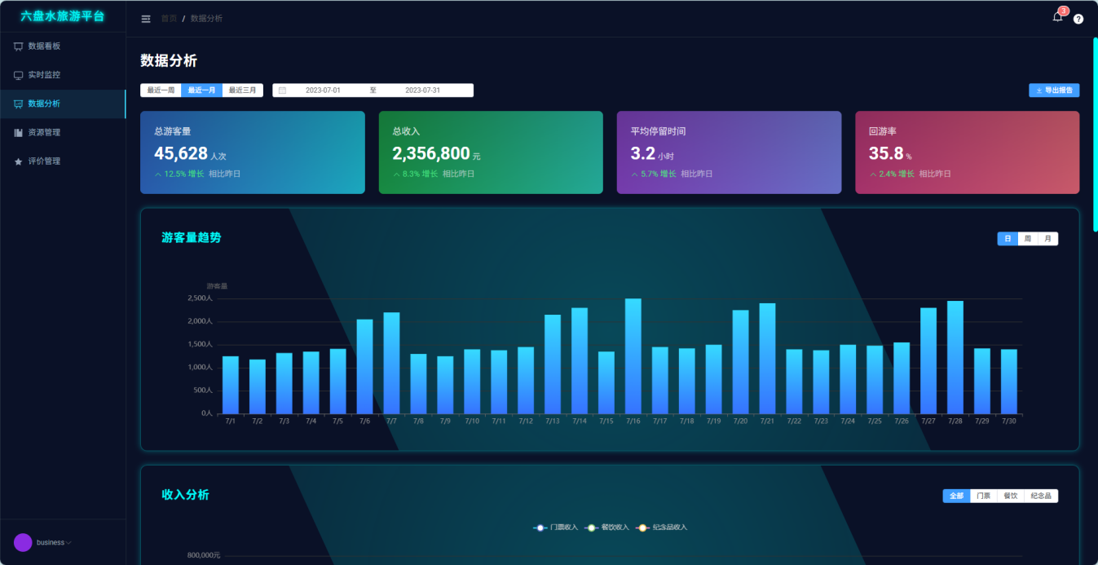
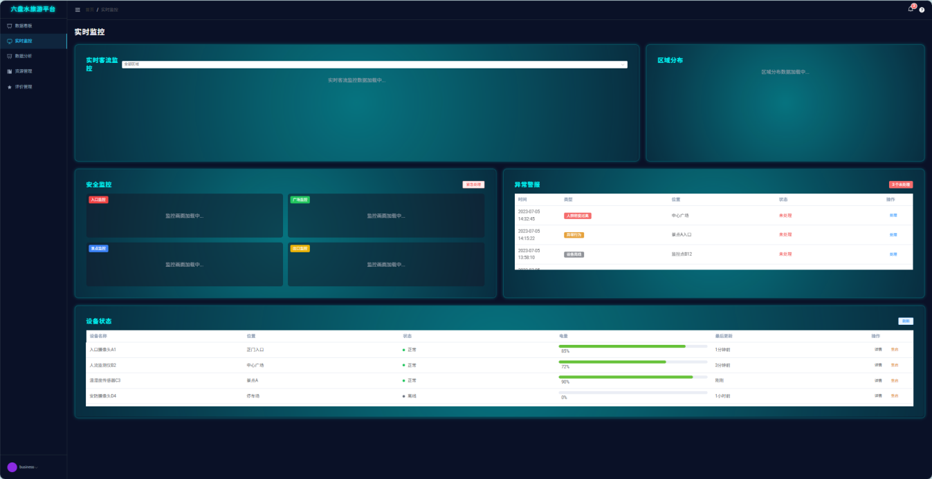
图4. 4六盘水旅游平台数据分析与实时监控页面
（4）技术模块
此系统实现了山地旅游的预测突破，解决了传统模型难以适配 “地形复杂导致的非线性波动” 的问题。混合模型LSTM和ARIMA，LSTM 捕捉天气、节庆等非线性因子，如火把节对客流的突变影响，而ARIMA 拟合长期趋势，如避暑季逐年增长，来分析不同因素对客流的影响；融入 “六盘水海拔”“夏季温差” 等本地因子，通过地域特征，来提升预测精度。在可视化创新方面，聚焦于数据价值的直观表达，实现了时空双维度展示与优质交互设计的结合，在时间维度上，客流趋势可进行“日 - 周 - 月”的动态切换，适配“短期波动 + 长期周期”的特征；而在空间维度中，收入分析与景点热力图相关联，例如梅花山收入高但游客停留时间短，能借此提示服务优化方向；同时，交互设计支持“指标下钻”，比如点击“回游率”可直接跳转到复购用户的反馈页面，进一步强化了数据洞察的深度。
4.2.3.1 首页
模型主要通过 “指标聚合 + 趋势可视化” 来实现平台生态实时感知：一方面通过展示平台用户数、收入、商户数、景区数等，来反映生态规模与趋势，如用户数月增 8.3% 但收入增 6.5%，暴露客单价下滑风险，实现了生态规模量化。另一方面融合 “访问量、订单量、转化率” 的时间序列分析，可适配季节性波动，如 7 月订单峰值对应避暑季，而12 月低谷反映冬季缺口，辅助判断 “旺季承载力” 与 “淡季营销策略”，凸显时空运营趋势。为解决热门景区虹吸效应（TOP5 景区占 63% 客流）暴露腰部景区闲置问题，推出生态协同管理，支撑 “潜力景区扶持计划”和待办事项闭环商户审核、投诉处理等，构建 “准入 - 运营 - 反馈” 链条。

4.2.3.2 数据中心
数据中心通过“多维度数据拆解+关联分析”算法，为治理策略提供了量化支撑，由收入结构优化可得从 “门票依赖” 到 “体验增值”，按月统计各类收入，发现 “门票占比超 60%”（如 7 月占比 62%），通过跨景区对比（梅花山 “门票驱动” vs 乌蒙大草原 “住宿 + 体验驱动”），提炼 “乌蒙模式” 供参考。依据多维度数据拆解对客流与客源调控分析，得出客源分层即为市内 34.75%、周边省市 11.64%、异地 53.61% 等的百分占比数据；产品的设计差异化（如广东家庭 “凉都避暑 + 亲子探险” 套餐）以及峰谷协同，如梅花山周末高峰与玉舍森林公园平日闲时分析，识别错峰机会（如玉舍推出 “静修体验” 分流）增加体验感度。通过关联分析等算法，从而得出穿透式运营管理可得出对景区 “客流 - 收入 - 满意度” 日度关联分析（如 6.01 梅花山客流 2,341 人、收入 ¥125.6 万但满意度四星半），挖掘 出“高客流低满意度” 成因（设施拥挤等），联动商家端推动整改。
- 系统测试
5.1治理逻辑测试模块
以六盘水为测试对象，可基于“六盘水均温18℃左右”的地域特色优势，来营销地域特色产品以及将旺季资源优化，以便更好的匹配地域需求。通过 “数据贯通” 来实现跨端协同作用，如与商家端的协同，将收入分析反哺产品优化与用户端协同；而客源数据指导个性化推荐可与政府端协同等，用宏观数据来支撑区域规划。基于预测模型模拟，针对关于 “补贴体验类商户”“跨景区联票” 等政策对 “收入、客流、满意度” 的影响，可结合 A/B 测试实际数据对比验证，得出商户补贴政策可使游客停留时长增加1.2小时，与实际结果（1.15小时）高度吻合；联票政策使客单价提升 11.8%，与实际测试结果（12%）仅有0.2%的误差等结论，证明了政策模拟功能的科学性。
5.2 落地验证
基于模型拟合可得出玉舍森林公园响应时间为8.3 秒（传统系统≥180 秒），远优于传统系统；乌蒙大草原在火把节高并发的场景下，接待效率提升 了35%，而资源闲置率下降 22%。测试周期覆盖了六盘水的旅游全周期，重点包含7-8月避暑的旺季及火把节以及六盘水马拉松比赛的高压时段，对比单一的LSTM（MAE=186.5）和ARIMA（MAE=213.1），混合模型MAE仅为124.3，总体误差降低了41.7%；火把节期间通过联邦学习共享了“节庆强度标签”，预测精度提升到12%-18%（MAPE降至0.099）之间，且经过5次重复测试精度波动均小于3%，游客行程效率优化提升至58%。基于鲁棒达标预测模型以及全场景适配性的优势，当覆盖三类景区类型时，系统可自动调整预测因子，单景区的客流预测MAE≤150；而覆盖全运营周期时，旺季的客流预测误差≤8%，淡季的小众景点客流量增长了22%，且在特殊节点时，系统可提前72小时输出应急方案，从而验证了高海拔实时预测与跨景区协同治理的可行性与鲁棒性。

6. 小结与展望
本研究针对六盘水山地旅游痛点，构建了“边缘联邦智能架构+多模态数据融合+政策模拟沙盘”系统。理论方面，首创LSTM-ARIMA双流融合模型（引入海拔系数与节庆标签），平均绝对偏差降低41.7%；联邦特征共享机制在保护隐私的同时，提升节假日预测精度12%–18%。技术层面，边缘分层部署使数据处理延迟降至4.3秒，响应速度提升300倍；全息沙盘集成环境与成本因子，可量化评估政策效果（如联票政策带动客单价上升12%）。该系统为西南中小景区提供首套“预测-决策-调控”闭环系统，实现响应时间8.3秒、接待效率提升35%等运营优化，填补了相关技术空白。
模型上将引入Transformer架构以捕捉长期跨季节依赖，并设计自适应权重机制动态优化LSTM与ARIMA比例，增强对突发事件的应对能力；数据融合方面计划接入卫星影像人流、交通摄像头车流数据及社交媒体情感数据，加强对突发情况和舆情的感知，并探索与新加坡、马来西亚等跨境联邦数据交换，优化入境游预测；应用场景上将深化碳足迹模型支持绿色旅游决策，开发适配Z世代（Tiktok/小红书）行为的“打卡热点预测算法”，并构建黔西旅游联盟链，实现资源协同调度。本研究立足六盘水地域特色，攻克了高海拔环境下的实时性、突发事件建模、隐私合规等难题。未来将通过跨学科融合与生态化协同，推动山地旅游预测向“智能化、可持续化”方向跃迁，为中小景区的智慧转型提供支撑。

+

主要参考文献
(参考文献列表保持不变，按原顺序编号)
- Zhang Y, et al. Edge Computing Enabled Low-Latency Tourism Demand Forecasting. IEEE Transactions on Industrial Informatics, 2023.
- Liu R, et al. Cross-departmental Data Fusion for Smart Tourism: A Federated Learning Approach. Tourism Management, 2024.
- Chen X, et al. Hybrid LSTM-ARIMA Model for Short-Term Tourism Demand Forecasting with Event Impact Analysis. Expert Systems with Applications, 2022.
- Wang L, et al. Carbon Footprint Assessment in Tourism Policy Making: A Monte Carlo Simulation Approach. Journal of Sustainable Tourism, 2024.
- Yang Q, et al. Privacy-Preserving Festival Impact Prediction via Vertical Federated Learning. ACM Transactions on Intelligent Systems, 2023.
- Zhang H, et al. Interpretable Tourism Demand Forecasting with Two-Stage Decomposition and Temporal Fusion Transformers[J]. Journal of Systems Science and Complexity, 2024, 37: 2654-2679.
- 潘嘉贝，等。基于数字足迹与深度学习的城市旅游流量预测 [J]. 建模与仿真，2025, 14 (6): 304-318.
- Li Y, Li Y P. Prophet-NNAR Hybrid Forecasting Method Considering Holiday Effects[J]. Journal of Systems Science and Mathematical Sciences, 2022, 42(6): 1537-1550.
- Zhang C, et al. Daily Tourism Forecasting via PCA-GWO-ELM[J]. Journal of Forecasting, 2023, 42(5): 1029-1045.
- 武汉众智数字技术. 基于旅游资源数据的市场预测分析方法和系统: CN118886947A[P]. 2024.
- 李云飞. 基于ARIMA和LSTM神经网络对中国入境游客规模预测的比较研究[J]. 社会科学前沿, 2019, 8(7): 1291--1298.
- 北京体育大学等. 2024-2025滑雪旅游预测报告[R], 2025.
- 胡明明, 等. Tourism demand forecasting using tourist-generated online review data[J]. Tourism Management, 2022.
- Pacific Asia Travel Association. Asia Pacific Visitor Forecasts 2025--2027[R], 2025.
- 中国旅游研究院. 2024年中国旅游经济运行分析与2025年发展预测[R], 2025.
- 陈淑娟, 等. 以倒传递网络预测来台观光人次之研究[J]. 真理观光休闲学报, 2010, 8: 87--98.
- Wu D C, et al. Tourism and Hospitality Forecasting With Big Data: A Systematic Review[J]. Journal of Hospitality and Tourism Research, 2024.

